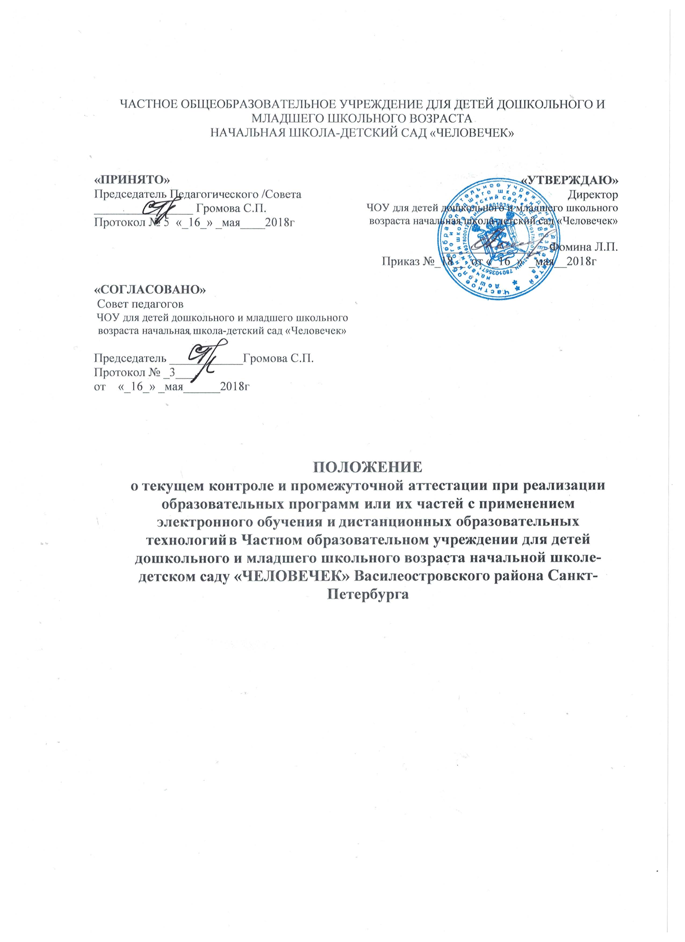

- ОБЩИЕ ПОЛОЖЕНИЯ
1.1 Настоящее Положение разработано в соответствии со следующими нормативно-правовыми актами:
•Федеральным законом “Об образовании в Российской Федерации” от 29.12.2012 № 273- ФЗ;
•Федеральным государственным образовательным стандартом начального общего образования, утвержденным приказом Министерства образования и науки РФ от 06.10.2009 №373;
- Порядком организации и осуществления образовательной деятельности по основным общеобразовательным программам - образовательным программам начального общего, утвержденным приказом Министерства образования и науки РФ от 30.08.2013 № 1015;
•Приказом Министерства образования и науки Российской Федерации “Об утверждении Порядка применения организациями, осуществляющими образовательную деятельность, электронного обучения, дистанционных образовательных технологий при реализации образовательных программ” от 23.08.2017 №816;
•Письмом Министерства просвещения Российской Федерации “О направлении методических рекомендаций” от 19.03.2020 № ГД-39/04;
- Приказом Министерства образования и науки Российской Федерации “Об утверждении Порядка применения организациями, осуществляющими образовательную деятельность, электронного обучения, дистанционных образовательных технологий при реализации образовательных программ” от 23.08.2017 №816;
- Письмом Министерства просвещения Российской Федерации “О направлении методических рекомендаций” от 19.03.2020 № ГД-39/04;
- Инструктивно-методическим письмом Комитета по образованию “О реализации организациями, осуществляющими образовательную деятельность, образовательных программ с применением электронного обучения, дистанционных образовательных технологий” от 16.03.2020 № 03- 28-2516/20-0-0;
  - Уставом ЧОУ начальная школа «Человечек».
  - Настоящее положение регламентирует порядок проведения текущего контроля и промежуточной аттестации обучающихся при применении электронного обучения и дистанционных образовательных программ или их частей в ЧОУ начальная школа «Человечек» Василеостровского района Санкт-Петербурга.
  - При реализации образовательных программ или их частей с применением электронного обучения и дистанционных образовательных технологий ОУ:
    - самостоятельно определяет формы и периодичность проведения текущего контроля и промежуточной аттестации при реализации образовательных программ или их частей с применением электронного обучения и дистанционных образовательных технологий;
    - самостоятельно определяет формат организации освоения образовательных программ или их частей с применением электронного обучения и дистанционных образовательных технологий:
- обучение в режиме on-line, синхронно с использованием видеоконференции и др;
- дистанционное использование цифровых платформ;
- организация самостоятельной домашней работы с обратной связью через электронную почту, чаты, социальные сети.
Допускается сочетание указанных форматов.
    - самостоятельно определяет порядок оказания учебно-методической помощи обучающимся, в том числе в форме индивидуальных консультаций, оказываемых дистанционно с использованием информационных и телекоммуникационных технологий (далее - ИТ);
    - самостоятельно определяет соотношение объёма занятий, проводимых путём непосредственного взаимодействия педагогического работника с обучающимся, в том числе с применением электронного обучения и дистанционных образовательных технологий;
    - самостоятельно определяет цифровые платформы, информационно- образовательные ресурсы для организации обучения с применением дистанционных образовательных технологий, электронного обучения.
  - При реализации образовательных программ или их частей с применением электронного обучения и дистанционных образовательных технологий в ОУ используются компоненты цифровой образовательной среды, а также образовательные ресурсы, рекомендованные Министерством просвещения Российской Федерации, Комитетом по образованию Санкт- Петербурга.
  - При реализации образовательных программ или их частей с применением электронного обучения, дистанционных образовательных технологий учёт успеваемости обучающихся, учёт проведённых уроков, занятий ведется в электронном журнале.
  - ОУ информирует родителей (законных представителей) обучающихся о формах проведения текущего контроля и промежуточной аттестации при освоении обучающимися образовательных программ с применении электронного обучения и дистанционных образовательных технологий.
  - Настоящее Положение, а также изменения и дополнения к нему принимаются Педагогическим Советом школы и утверждаются приказом директора ОУ.

Цель и задачи текущего контроля и промежуточной аттестации обучающихся при реализации образовательных программ или их частей с применением электронного обучения и дистанционных образовательных технологий
  - Целью организации текущего контроля и промежуточной аттестации является оценка качества освоения образовательных программ или их частей при организации обучения с применением дистанционных образовательных технологий, электронного обучения.
  - Задачи применения электронного обучения, дистанционных образовательных технологий:
- обеспечить непрерывный мониторинг качества освоения обучающимися образовательных программ или их частей при организации обучения с применением дистанционных образовательных технологий;
- повысить качество образования на основе внедрения современных цифровых технологий в содержание образовательных программ;
- предоставить обучающимся возможность освоения образовательных программ с использованием современных цифровых технологий;
- создать условия для интеграции педагогических и цифровых технологий при реализации образовательных программ.

Порядок организации текущего контроля при реализации образовательных программ или их частей с применением дистанционных образовательных технологий, электронного обучения
  - Текущий контроль успеваемости обучающихся (далее - текущий контроль) представляет собой процедуру оценки индивидуального
продвижения обучающегося в освоении образовательной программы учебного предмета.
  - Объектом текущего контроля являются предметные планируемые результаты, этапы освоения которых зафиксированы в тематическом планировании рабочей программы.
  - Текущий контроль успеваемости обучающихся проводится в течение учебного периода в целях:
- контроля уровня достижения обучающимися результатов, предусмотренных образовательной программой;
- оценки соответствия результатов освоения образовательных программ требованиям ФГОС;
- проведения обучающимся самооценки, оценки его работы педагогическим работником с целью возможного совершенствования образовательного процесса.
  - Текущий контроль осуществляется педагогическим работником, реализующим соответствующую часть образовательной программы.
  - Текущий контроль при организации освоения образовательных программ или их частей с применением дистанционных образовательных технологий может организовываться в следующих формах:
- электронный опрос с применением тестов, интерактивных заданий;
- устный опрос при проведении урока, занятия в режиме синхронно (online);
- выполнение практического задания (индивидуально или в группах);
- выполнение индивидуального или группового творческого задания;
- работа над проектом, учебным исследованием;
- написание сочинения;
- выполнение лабораторной работы;
- участие в групповых дискуссиях, организованных с применением цифровых технологий;
- написание реферата, доклада;
- выполнение самостоятельной работы по предметы, организованной с использованием цифровых платформ и т.п.
  - Формы, порядок организации текущего контроля предметных достижений обучающегося определяются педагогическим работником самостоятельно с учётом содержания образовательной программы.
  - Формы организации текущего контроля предметных достижений обучающегося фиксируются в графике проведения уроков с применением дистанционных образовательных технологий, электронного обучения.
  - Критерии оценки результатов проведения текущего контроля предметных достижений обучающегося разрабатываются педагогическим работником самостоятельно в соответствии с выбранной формой оценки.
  - Критерии оценки результатов проведения текущего контроля предметных достижений обучающегося озвучиваются (устно или письменно) педагогическим работником перед проведением контроля.
  - Результаты текущего контроля заносятся педагогическим работником в электронный журнал успеваемости после проверки работы обучающегося и
являются основой для индивидуализации учебного процесса, проведения промежуточной аттестации.
  - Фиксация результатов текущего контроля осуществляется по пятибалльной системе (минимальный балл - 2, максимальный балл - 5).
  - Текущий контроль успеваемости обучающихся первого класса осуществляется без фиксации достижений обучающихся в виде отметок по пятибалльной системе.

Порядок организации промежуточной аттестации при реализации образовательных программ или их частей с применением дистанционных образовательных технологий, электронного обучения
  - Промежуточная аттестация это установление уровня достижения обучающимся планируемых предметных результатов освоения образовательных программ.
  - Промежуточная аттестация проводится по итогам учебной четверти (во 2
- 4-х классах), учебного года.
4.3.Промежуточная аттестация проводится по каждому учебному предмету, курсу, предусмотренному учебным планом основной образовательной программы соответствующего уровня образования, учебным планом дополнительной общеобразовательной общеразвивающей программы.
  - Целями проведения промежуточной аттестации являются:
- объективное установление фактического уровня освоения образовательной программы и достижения результатов освоения образовательной программы;
- соотнесение уровня освоения образовательной программы требованиям ФГОС;
- оценка достижений конкретного обучающегося, позволяющая выявить пробелы в освоении им образовательной программы и учесть индивидуальные потребности обучающегося в осуществлении образовательной деятельности,
- оценка динамики индивидуальных образовательных достижений, продвижения в достижении планируемых результатов освоения образовательной программы.
  - Промежуточная аттестация в ОУ проводится на основе принципов объективности, беспристрастности.
  - Формами промежуточной аттестации при реализации образовательных программ с применением дистанционных образовательных технологий, электронного обучения являются по итогам учебной четверти, года:
- тестирование с использованием автоматизированных тестовых систем с возможностью ограничения времени выполнения задания;
комплексной контрольной работы; итоговой контрольной работы;
- выполнение индивидуального проекта, учебного исследования; защиты индивидуального/группового проекта;
- эссе (сочинение);
- выполнение творческого задания и т.п.
иных формах, определяемых образовательными программами и /или индивидуальными учебными планами.
  - Фиксация результатов промежуточной аттестации осуществляется по пятибалльной системе (минимальный балл - 2, максимальный балл - 5). Фиксация результатов промежуточной аттестации в 4-х классах по ОРКСЭ проводится в виде отметок: «зачтено/не зачтено».
Фиксация достижений обучающихся в 1-х классах проводится в виде отметок: «усвоено/не усвоено».
  - Фиксация результатов промежуточной аттестации осуществляется в электронном журнале, в соответствии с Положением о ДО ЧОУ начальная школа «Человечек».
  - В отношении обучающихся, осваивающих ООП индивидуально на дому, промежуточная аттестация по предметам учебного плана соответствующего уровня образования может основываться на результатах текущего контроля успеваемости при условии, что по всем учебным предметам, курсам, дисциплинам (модулям) учебного плана они имеют положительные результаты текущего контроля.
  - Обучающимся, достигшим выдающихся успехов в изучении учебных предметов, курсов, дисциплин (модулей) учебного плана (победители предметных олимпиад регионального и федерального уровней, сборных команд РФ, участвовавших в международных олимпиадах по общеобразовательным предметам), в качестве результатов промежуточной аттестации по предметам учебного плана соответствующего уровня образования могут быть зачтены внеучебные образовательные достижения по соответствующим учебным предметам по их желанию.
  - Отметка обучающемуся за четверть выставляется на основе результатов текущего контроля (не менее трех отметок в четверти), результатов проведения промежуточной аттестации по итогам четверти.
  - Отметка обучающемуся за год выставляется на основе результатов промежуточной аттестации по итогам всех учебных четвертей с учётом применения правила нахождения среднего арифметического: отметки по итогам учебных четвертей складываются и делятся на количество учебных периодов. В случае, если результат расчета составляет 2,5, 3,5, 4,5, обучающемуся выставляется отметка с учётом результатов проведения промежуточной аттестации за год.
  - При реализации образовательных программ или их частей с применением дистанционных образовательных технологий педагогические работники доводят до сведения родителей (законных представителей) результаты промежуточной аттестации посредством заполнения электронного журнала.

Результаты промежуточной аттестации обучающихся.
  - Обучающиеся, освоившие в полном объеме содержание ООП общего образования (по уровням образования) текущего учебного года, на основании положительных результатов промежуточной аттестации переводятся в следующий класс.
  - Обучающиеся, не прошедшие промежуточную аттестацию по
уважительным причинам или имеющие академическую задолженность, переводятся в следующий класс условно.
  - В целях реализации позиции пунктов 5.1, 5.2 настоящего Положения:
    - Уважительными причинами признаются:
- болезнь обучающегося, подтвержденная соответствующей справкой медицинской организации;
- трагические обстоятельства семейного характера;
- участие в спортивных, интеллектуальных соревнованиях, конкурсах, олимпиадах, региональных, федеральных мероприятиях, волонтерской деятельности;
- обстоятельства непреодолимой силы, определяемые в соответствии с Гражданским кодексом.
    - Академическая задолженность – это неудовлетворительные результаты промежуточной аттестации по одному или нескольким учебным предметам, курсам, дисциплинам (модулям) образовательной программы или непрохождение промежуточной аттестации при отсутствии уважительных причин.
    - Условный перевод в следующий класс – это перевод обучающихся, не прошедших промежуточную аттестацию по уважительным причинам или имеющих академическую задолженность, с обязательной ликвидацией академической задолженности в установленные сроки.

Ликвидация академической задолженности обучающимися
  - Права, обязанности участников образовательных отношений по ликвидации академической задолженности:
    - Обучающиеся обязаны ликвидировать академическую задолженность по учебным предметам, курсам, дисциплинам (модулям) предыдущего учебного года в сроки, установленные приказом директора школы.
5.1.2. Обучающиеся имеют право:
- пройти промежуточную аттестацию по соответствующим учебным предметам, курсам, дисциплинам (модулям) не более двух раз в пределах одного года с момента образования академической задолженности, не включая время болезни обучающегося;
- получать консультации по учебным предметам, курсам, дисциплинам (модулям) в соответствии с утверждённым приказом директора школы графиком;
- получать информацию о сроках и датах работы комиссии по сдаче академических задолженностей;
- получать помощь педагога-психолога и др.
5.1.3. Школа при организации и проведении промежуточной аттестации обучающихся обязана:
- создать условия обучающимся для ликвидации академических задолженностей;
- обеспечить контроль за своевременностью ликвидации академических задолженностей;
- создать комиссию для проведения сдачи академических задолженностей (промежуточной аттестации обучающихся во второй раз).
5.1.4. Родители (законные представители) обучающихся обязаны:
- создать условия обучающемуся для ликвидации академической задолженности;
- обеспечить контроль за своевременностью ликвидации обучающимся академической задолженности;
- нести ответственность за ликвидацию обучающимся академической задолженности в сроки, установленные для пересдачи.
    - Для проведения промежуточной аттестации во второй раз в школе создается соответствующая комиссия:
- комиссия формируется по предметному принципу;
- состав предметной комиссии определяется директором школы (или структурного подразделения (предметного методического объединения, кафедры)) в количестве не менее трех человек;
- персональный состав комиссии утверждается приказом директора школы.
    - Решение предметной комиссии оформляется протоколом приёма промежуточной аттестации обучающихся по учебному предмету, курсу, дисциплине (модулю).
    - Обучающиеся, не ликвидировавшие академическую задолженность по образовательным программам соответствующего уровня общего образования в течение года с момента ее появления, по усмотрению их родителей (законных представителей) и на основании их заявления могут быть:
- оставлены на повторное обучение;
- переведены на обучение по АООП при наличии рекомендаций психолого- медико-педагогической комиссии (ПМПК) Фрунзенского района;
- переведены на обучение по индивидуальному учебному плану (в пределах осваиваемой образовательной программы) в порядке, установленном положением об индивидуальном учебном плане ОО.
    - Обучающиеся по АООП, не ликвидировавшие в установленные сроки академическую задолженность, по усмотрению их родителей (законных представителей):
- оставляются на повторное обучение;
- переводятся на обучение по другому варианту АООП в соответствии с рекомендациями ПМПК;
- переводятся на обучение по индивидуальному учебному плану.

